Composant bouton “danger”:



Composant “selector”:



composant boutton “secondary”:

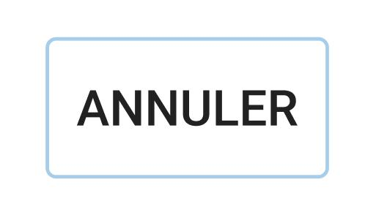

Composant “switch”:

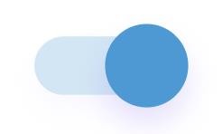

Composant bouton “help”:



Composant bouton “primary”:



Bouton slide vertical:

Couleur principal lors de

Couleur:

La couleur principal est #3298DA .

La couleur principal est obligatoirement appliquer sur le logo.

La couleur secondaire est rgba(50, 152, 218, 0.5).

La couleur secondaire est utilisé pour la “décoration” des éléments interactifs (ex: composant “switch” et “selector”..

Police:

La police utilisé sur toutes l’application est Roboto (Google fonts).

La couleur du texte est #1A1F21 . (sauf placeholder avec une opacité de 50%)

Logo:



Le texte ne doit jamais être séparé du logo (sauf favicon).

Le logo doit être espacé d’au moins 30px de tout autre éléments.

Il ne doit pas être déformé, transformé, retouché.

Seulement le redimensionnement proportionnel peut être appliqué.

Le logo ne doit pas être inférieur à 80px de largeur.

Bandeau de navigation:

Le texte et les boutons en noir pur.

Arrondis:

Chaque conteneur doit avoir un border-radius de 15px.